Strategi for ladeinfrastruktur
XXX kommune

Innholdsfortegnelse
Strategi for ladeinfrastruktur 1
1. Begrep 3
2. Formål 3
3. Forankring 3
4. Ladebehov og ladetyper 4
5. Ladestandard 6
6. Tilgangsstyring og betaling for ladeinfrastruktur 7
7. Skilting og merking av ladeplasser 8
8. Kommunens egne virksomheter 9
9. Offentlige p-plasser og parkeringshus 10
10. Kommuneplanbestemmelser og reguleringsbestemmelser 11
11. Byggeprosjekter – kravspesifikasjon og tekniske krav 12

1. Begrep
Ampere – (A) metrisk mål for elektrisk strøm. En normal husholdningskurs har 10A eller 16A.
AC – Alternating Current , vekselsstrøm. Lading med AC går via en lader i kjøretøyet som omformer strømmen til 400V DC.
CCS – Combined Charging System. Én av to internasjonale hurtigladestandarder for DC lading. CCS brukes av de europeiske produsentene. Bygges ut sammen med Chademo på samme lader, da de benytter samme strømkilde.
Chademo - Én av to internasjonale standarder for hurtiglading DC. Chademo brukes hovedsakelig av de japanske produsentene. Bygges ut sammen med CCS på samme lader, da de benytter samme strømkilde.
DC – Direct Current , likestrøm. Batteriet og elmotoren i elkjøretøy gjør bruk av denne typen strøm. Hurtiglading med DC 400V går rett i batteriet.
EVSE - (Electric Vehicle Supply Equipment) ”Ladekladd”: Enhet som sørger for korrekt mengde strøm mellom strømkilden og elbilen, samt ivaretar sikkerhetsfunksjoner.
Kilowatt – (kW) 1000W
Mode 1 - En lademetode der man kun bruker vanlig strømtilkobling og vanlig
jordet stikkontakt (Schukoplugg)
Mode 2 - En lademetode der man bruker en vanlig strømtilkobling via en
EVSE på kabelen
Mode 3 - En lademetode der EVSE er integrert i ladestolpe, noe som gir
høyere grad av sikkerhet og brukervennlighet
RFID - Kort eller brikke som kan brukes til å identifisere en bruker i eller
utenfor et betalingssystem, samt gi adgang (her: til lader). RFID har
ikke kontakt-/kommunikasjonsmulighet
Volt - (V) metrisk mål for spenning i strømforsyningen.
Watt – (W) metrisk mål for effekt på strømforsyning. Produktet av Ampere og Volt på en enfas kurs.

2. Formål
Formålet med å lage en ladeinfrastrukturstrategi er å danne et grunnlag for å bruke kommunens virkemidler mest mulig effektivt for å legge til rette for storskala bruk av ladbare kjøretøy. Strategien skal vise hvordan kommunen både kostnadseffektivt og effektfullt kan iverksette tiltak for økt bruk av el til transport, og samtidig måle effekt av prioriterte virkemidler.

Strategien skal kunne fungere som et handlingsprogram/ beslutningsgrunnlag for oppfølging av kommunens klima- og energiplan. Strategien kan videre danne grunnlag for fremtidig rullering av klima- og energiplanen.

En godt utarbeidet strategi for ladeinfrastruktur vil gi kommunen grunnlag for en mye mer kostnadseffektiv og fleksibel tilrettelegging for ladbare biler. Strategien vil sikre likebehandling og gi kommunen mulighet til en tilrettelegging som effektivt følger behovet. Denne tilnærmingen kan sørge for at tilgang til ladeinfrastruktur forblir et insentiv til økt bruk av ladbare biler, og ikke et hinder.

Fylkeskommunene Hedmark, Oppland, Akershus og Østfold utarbeidet i samarbeid med Transnova en ladeinfrastrukturutredning for deres geografiske område i 2011. Utredningen viser at det er statlige insentiver som i all hovedsak som driver frem utviklingen av ladbare biler, i samband med teknologiutviklingen. Tilgjengelig ladeinfrastruktur avgjør hvor effektfulle de statlige insentivene er,

3. Forankring
Gjeldende fylkesplan legger til grunn en strategi for tilrettelegging av infrastruktur for fornybare drivstoff. El er den mest modne og utbredte av alternativene til fossile drivstoff, og det er en rekke nasjonale insentiver som støtter utbredelsen av ladbare biler.

Det ble i 2011 gjennomført en ladeinfrastrukturutredning for fylkeskommunene Østfold, Akershus, Oppland og Hedmark med støtte fra Transnova. Denne utredningen legger grunnlag for elbilprognoser, definering av ladebehov og valg av løsninger som er lagt til grunn i denne strategien.

Forankring i kommunenes klima- og energiplan – beskrive hvordan – status plan

Enkeltvedtak

4. Ladebehov og ladetyper
Ladeinfrastrukturuteredningen fra 2011 viser til tre ulike hovedbehov for lading.

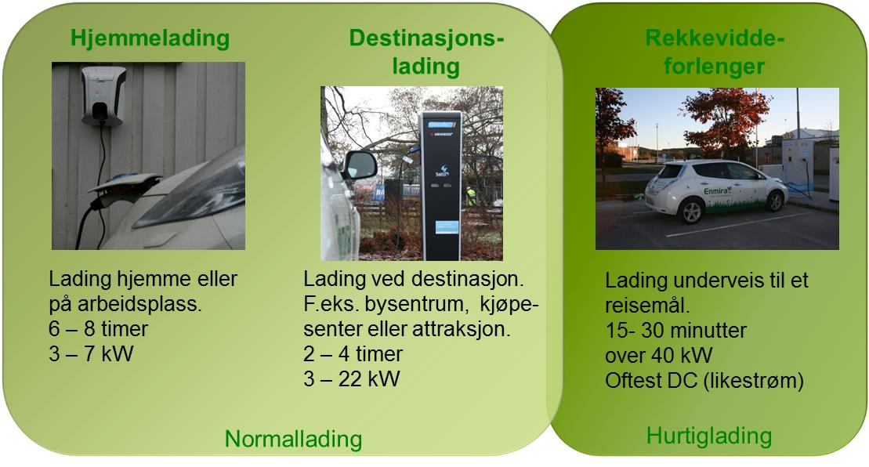
Hjemmelading
Den primære formen for lading. Et ladetilbud ved egen bolig er vesentlig for å kunne kjøre elbil. Bilen står parkert ved hjemmet lengst i løpet av et døgn, i følge reisevaneundersøkelser for privatpersoner gjennomført av NAF. Dernest kommer arbeidsplassen. For tjenestekjøretøy er det kjøretøyets base som gjelder. Lading hjemme eller på arbeidsplassen løses i de fleste tilfeller gjennom en dedikert enfas kurs på 230V, med enten 16A eller 32A. På denne måten sikres alle et grunnleggende ladetilbud uten at det legger for stort beslag på effekt. Det er én internasjonal standard for denne typen lading, som sikrer allmenn tilgang for alle ladbare biler.

Montering av hjemmelading dekkes av beboeren selv. I flerboligbygg har ikke beboeren alene myndighet til å montere lading, og ettermontering av kurser og effektuttak kan gi uforholdsmessig store kostnader. Tilrettelegging for lading av elbil bør skje gjennom utbygging, og det bør derfor settes krav til utbygger. Kostnaden belastes tikl syvende og sist beboer, men nivået på kostnaden vil være betydelig mindre dersom dette løses i byggeprosessen fremfor ved enkeltvis ettermontering. Dersom det settes krav til fremlagt, dedikert kurs for strømuttak, kan beboere selv velge og skaffe passende ladeutstyr eller montere stikkontakt. Se egen veileder for mer informasjon

For ansatteparkering er det i dag naturlig at arbeidsgiver anskaffer ladeutstyr og monterer ladere som del av øvrig infrastruktur. Gjennom å benytte anbefalt teknologi løses eventuelle behov for å ta betalt for infrastrukturen. For ansatte kan ladetilgang styres gjennom ansattekort, og betaling kan skje gjennom avtale om lønnstrekk for å unngå flere finansielle transaksjoner mellom ansatt og arbeidsgiver.

Destinasjonslading

Tilstedeværelsen av et AC-ladetilbud på besøkssteder som parker, sentrumsparkering, kjøpesenter, kulturaktiviteter e.l. sikrer større fleksibilitet for elbilen. På disse stedene er det ikke noe akutt behov, men det vil være en ekstratjeneste som sikrer best mulig fleksibilitet i elbilbruken og en forsterket, opplevd kvalitet fra brukerne. Nye elbiler kan lade på høyere effekter AC- lading. For kommuner og fylkeskommuner er det primært besøksparkeringer ved rådhus, kulturhus, sykehjem, skole, sentrumsparkering mm. som bør tilby en høyere effekt. Ved å sette krav til at flerboligbygg skal ha gjesteplasser med slik lading, sikres også fleksibilitet for eventuelle kommunale kjøretøy på el i fremtiden. Med 22kW effekt lades dagens elbiler fra tom til full på ca. en time. Det bør være tidsbegrenset parkering på ladeplassene som har høyere effekt for å sikre mest mulig allmenn tilgang til disse. De fleste elbiler har ladet fullt i løpet av 2-3 timer. Kostnaden ved å sette opp et slikt tilbud er vesentlig høyere enn heldagsladeplassen, og det bør derfor gjøres tiltak for å sikre at det blir sirkulasjon på plassen. Alternativt kan plassen skiltes reservert til «ladende motorvogn».

Destinasjonslading kan anskaffes, monteres og driftes av kommunen. På gjesteplasser på egne anlegg er dette naturlig, mens på sentrumsparkering, kulturhus, parker og andre steder kan det være like naturlig at tjenestetilbudet settes ut. Dette kan gjøres ved at en privat aktør bygger ut, selger og drifter infrastrukturen.

Rekkeviddeforlenger
Hurtiglading gjøre på 10-40 min beroende på brukerens behov. Hurtiglading kan ligne på typisk drivstoffylling der brukeren stopper for å lade grunnet behov for mer strøm for å komme seg til målet. Det skiller seg derfor fra øvrige ladebehov der man lader mens man stopper. Behovet for hurtiglading er større enn bruken, ved at brukeren føler mindre på rekkeviddeangst dersom man vet at det er mulig å hurtiglade. Hurtigladere bør plasseres lett tilgjengelig langs gjennomfartsårer eller ved knutepunkt. Transnova anbefaler at hurtigladere samlokaliseres med et grunnleggende tjenestetilbud i form av toaletter, utsalgssted og ly for vær og vind. Lekeplass, internettilbud og spisested er positivt men ikke krevet. Tilstedeværelsen av hurtigladere langs E6 og E18 har betydelig økt andelen elbiler i trafikkbildet. E6 har hatt et komplett og sikkert hurtigladetilbud hele veien i 2013, og har hatt en mye større vekst i elbilandelen, ref. graf under.

Det er ikke naturlig for kommune eller annen offentlig part å bygge ut selge eller drifte hurtigladetjenester. Her finnes det kommersielle aktører som har driftssystemer for denne typen lading, og det finnes en vesentlig større betalingsvillighet for hurtiglading.

Antall elbilpasseringer ved bomstasjonene på E6 og E18 i Østfold

5. Ladestandard

Normallading
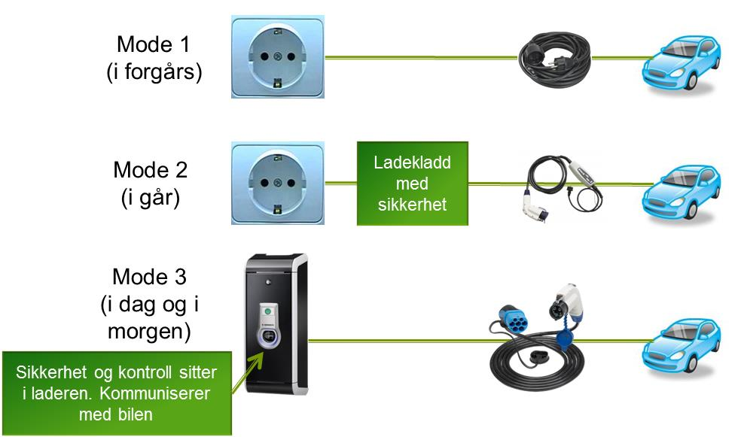

Med normallading menes lading via AC når kjøretøyet parkeres over en periode for annet primærformål enn lading. Tradisjonelt har stikkontakt vær tatt i bruk til dette formålet, men dette er ikke egnet for lading i større skala. Mode 3 ladeløsning med type 2 stikk sikrer allmenn tilgang for alle ladbare kjøretøy, og er vedtatt av EU-Kommisjonen som den valgte løsningen for hele Europa. Bilindustrien selv har også valgt denne standarden. Mode 3 gir følgende tilleggsverdier i forhold til vanlig stikkontakt:
- Ladingen skjer kontollert ved at strømføringen i kabelen styres etter kommunikasjon mellom bil og ladestasjon. Lading skjer med optimal effekt og sikkerhet.
- Ladekabelen låses til stolpen og sikres mot tyveri.
- Kabelen blir ikke spenningssatt før bilen og stolpen har fått kontakt, og gir dermed økt sikkerhet for brukere.
- Tilgangsstyring og betalingsløsninger er billigere og enklere med Mode 3.
- Stikkontakten er ikke egnet for kontinuerlig høy effektbelastning som elbillading medfører, og levetiden reduseres raskt. Mode 3 har derfor vesentlig redusert brannrisiko.
- Mode 3 gir fleksibilitet i forhold til effekt, der stikkontakten har begrenset og statisk effekt.
- En moderne Mode 3 ladestasjon gir bedre oversikt over bruksmønster, strømbruk og brukertype.
For hjemmelading eller ladeinfrastruktur som har én fast bruker kan det benyttes Mode 3 løsning uten tilgangsstyring.

Rekkevidde i forhold til ladetid er vist i figuren under. Kjørelengden er beregnet ut fra et forbruk på 0,2 kW/km.

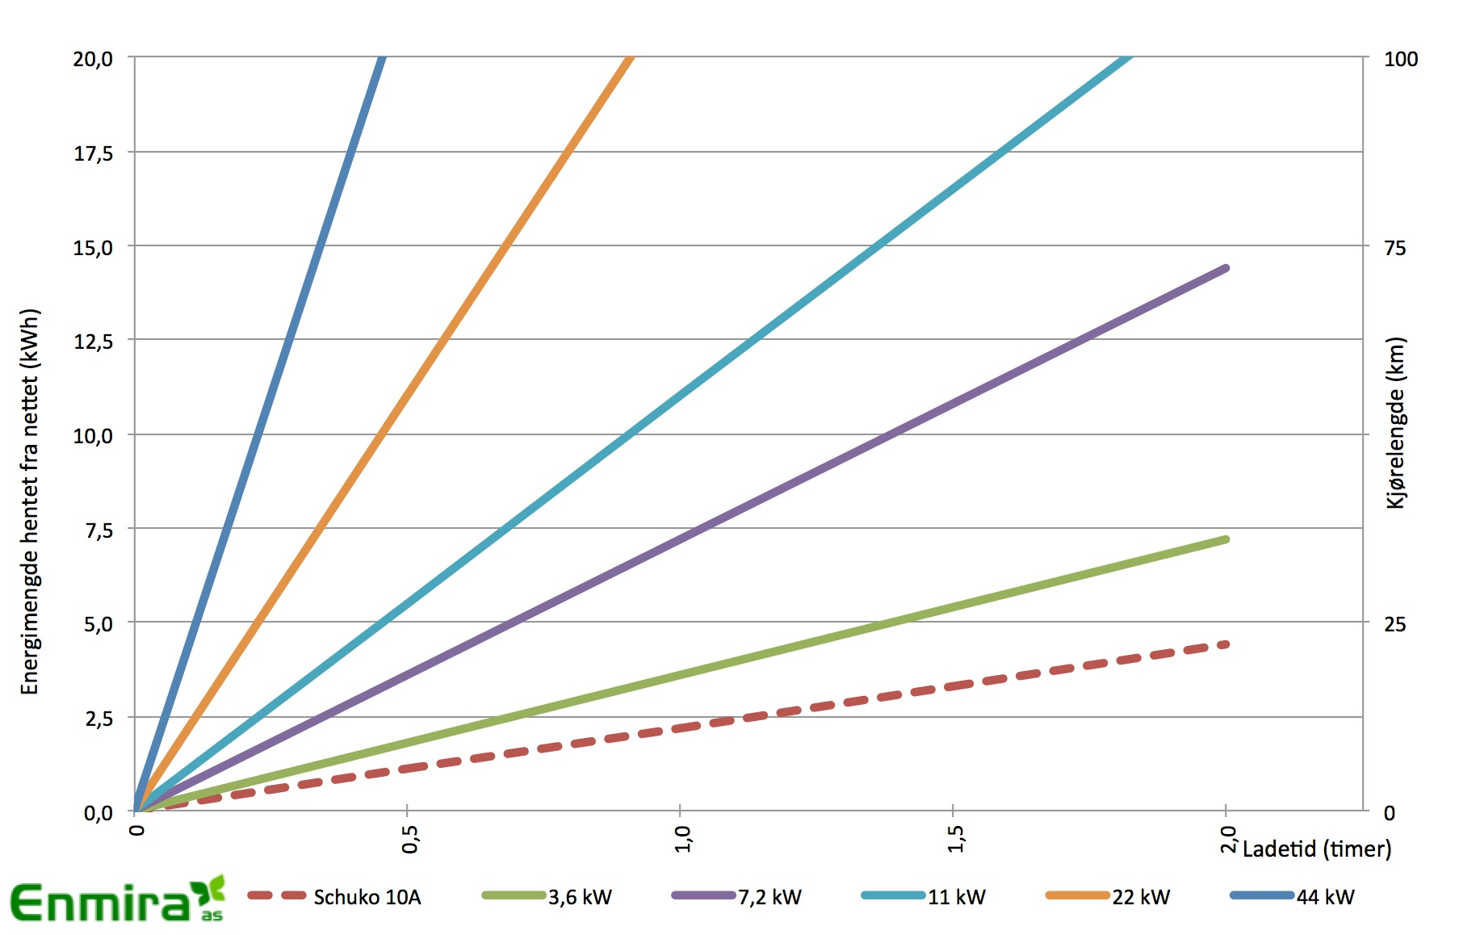

Kommunens grunnlag for valg av ladestandard
- Type ladere
- Type kommunikasjon i laderne
- Hvilken funksjonalitet

6. Tilgangsstyring og betaling for ladeinfrastruktur
Mode 3 lading kan leveres med eller uten tilgangsstyring. Den enkleste formen for tilgangsstyring i dag er RFID. De fleste nøkkelkortløsninger benytter seg av RFID og de fleste ansattekort har en RFID-brikke. Denne form for tilgangsstyring vil legge til rette for at kommunen kan ta betalt, og at tilgang da begrenses til den gruppen som betaler for tjenesten.

Frem til et tidspunkt der kommunen ønsker å ta betalt for bruk av egen ladeinfrastruktur kan laderne være åpne for alle typer RFID-kort. Kun unntaksvis har elbileiere ikke med seg et eller annet RFID-kort. Ved bruk av RFID som tilgangsverktøy låses stolpen og kabelen til den aktuelle RFID-brikken. På den måten kan derfor kun den aktuelle eieren låse opp sin bil og kabel igjen, og sikrer dermed utstyret. Gjesteplasser kan alltid holdes åpne eller begrenses ved at besøkende må låne kort på servicetorget. Tilgangsstyring via servicetorget gir økt kontroll, men vil oppfattes som tungvint og begrensende for besøkende. God skilting kan isteden hindre at ladestolpene brukes av andre enn besøkende.

Ladeinfrastruktur kan videre monteres med utstyr for tilkobling til mobilnettet. Med en slik løsning kan betaling og tilgang styres gjennom SMS. Flere ulike selskap leverer slike løsninger. Det er en transaksjonskostnad på denne typen tilgang. Kommunen velger selv pris på tilgang og hvordan denne belastes kunden – om det er fast pris eller pris per time. Kommunen kan selv bestemme påslag i tillegg til transaksjonskostnad. Denne form for tilgangsstyring vil være mest aktuelt dersom kommunen ønsker å tilby lading med effekt over 7,2kW. Slike ladetjenester er dyrere det er et begrenset behov for etablering av denne typen ladere ved kommunale virksomheter. Tilgangsstyring med sms og prising per time vil bidra både til kostnadsdekning for tilleggsinvesteringen og bidra til økt sirkulasjon på disse plassene. Prisen bør justeres etter hvor stor den tilgjengelige effekten er.

Ladeinfrastruktur uten tilgangsstyring er mest aktuelt i lukkede garasjeanlegg på egne virksomheter, kommunale boliger og ellers der andre forhold hindrer allmenhetens kontroll og det er begrenset hvem som parkerer der.

Kommunen beskriver videre hvordan tilgangsstyring skal skje i den aktuelle kommunen, hvilke løsninger som er ønskelige og hvorvidt det er ønskelig med betaling fra egne ansatte.

Hvordan skal løsningen være for egne ansatte, hvordan skal den være for gjester.

7. Skilting og merking av ladeplasser

Alle offentlige tilgjengelige ladeplasser bør skiltes og merkes avholdt eller reservert til «ladbare biler» eller «ladbar motorvogn». Dette sikrer tilgang til både plugin hybrider og elbiler.

Ladeutstyret bør videre merkes med tilgjengelig effekt og det bør være ett felles infoskilt per sted som kort og enkelt beskriver hvordan tilgangen styres.

Ladeutstyr som tilbyr effekt over 7 kW bør merkes særskilt. Det bør klart fremgå hvilke betingelser som gjelder for bruk. Parkering foran denne typen ladeutstyr bør være begrenset til maks 3 timer gjennom skiltregulering. P-plasser foran ladeutstyr med høy effekt bør dessuten merkes reservert for «ladende motorvogn» for å sikre sirkulasjon på de aktuelle plassene.

Alle ladbare biler har GPS styrt tilgang til alle registrerte ladepunkt. Ladepunkt registreres i den nasjonale databasen NOBIL, som eies av Vegdirektoratet. Den gir ut informasjon til alle som ønsker å hente ut data, deriblant elbiler. Viktigst av alt er derfor at kommunene registrerer sine offentlige ladepunkter i NOBIL.

Hvordan skal det skiltes og merkes på hvert sted? Hvor langt unna skal skiltingen være? Kommunen beskriver hvordan dette skal skje i den aktuelle kommune på hvert sted eller hver type sted.

8. Kommunens egne virksomheter

Kommunen fyller selv ut med ønsket spesifikasjonsnivå per type bygg eller per adresse.
Sted | Ladeeffekt | Dekning (tilrettelagt med trekkerør, fundament og tilstrekkelig effekt i tavle i parentes) | Klassifisering – gjest/ansatt/  offentlig/egne kjøretøy | Montering – Vegg/stolpe  Inne/ute
Rådhus - ansatte | 3,6 KW | 20 % (40 %)
Rådhus - gjester | 7,2 kW | 20 %
 | 7,2 kW | 10 % (30%)
Sykehjem |  | 20 % (40 %)
Boliger | 7,2 kW | 100 %
Skole | 7,2 kW | 20 % (40%)
Idrettsanlegg | 7,2 kW | 10 % (30%)
Gjesteplasser egne virksomheter | 7,2 kW- 11kW | 20 %

9. Offentlige p-plasser og parkeringshus

Kommunen bør ta stilling til hvordan ladetilbudet på offentlige p-plasser bør finne sted og hvordan betalingen for dette skal skje, dersom det avviker fra øvrig praksis.

I noen kommuner kan det være forskjeller på bestemmelser i parkeringshus og parkering på gater og tun. Dette bør beskrives her.

Ved bygging av nye p-hus eller offentlige p-anlegg er det en stor mulighet for å legge til rette for et fullverdig og moderne ladetilbud. Kommunen bør forankre sin rolle som initiativtager i slike prosesser.

10. Kommunens egne kjøretøy

En avgjørende suksessfaktor for bruk av el-kjøretøy i kommunal tjeneste er dedikert ladeinfrastruktur. Hver elbil til bruk i kommunal tjeneste bør ha minst ett dedikert ladepunkt. Kostnaden for ladepunkt og montering bør inkluderes i kostnaden for kjøpet av kjøretøy.

Funksjonalitet for elbil avgjøres både av batterikapasitet, i tillegg til ladefunksjonalitet. Ladefunksjonaliteten avgjøres i hovedsak av AC- ladekapasitet. Typisk vil elbiler leveres med 3,6kW AC-ladekapasitet. Det gir en betydelig begrensning på funksjonalitet med kun 3,6kW ladeeffekt. Det bør settes krav til minst 7kW ladekapasitet for å sikre behovsfleksibilitet, og ladere som installeres bør kunne levere minst 7,4kW effekt.

Det er en sterk anbefaling at kommunen tar inn disse hensynene i sitt innkjøpsreglement.

Hurtiglading

Kommunen bør vurdere behovet for hurtiglader i kommunen, hva kommunens rolle skal være, hvor det er ønskelig og hvem som er aktørene. Kommunen kan legge til rette for dette ved å kartlegge nettstasjoner og anlegg med ledig kapasitet, gå i dialog med utbyggere, sette krav til nye bensinstasjoner ller ved bygging av p-hus
- Hvordan skal kommunen involvere seg
- Skal kommunen være tilskuddsyter
- Skal kommunen på forhåndt gjøre en kartlegging av hvor det er egnet med hurtigladere ift. Trafikk, behov og tilgjengelig strøm?

11. Kommuneplanbestemmelser og reguleringsbestemmelser

Gode planer og strategier vil være verktøy for å få på plass god infrastruktur for ladbare biler. I kommuneplan, reguleringsplaner, energi- og klimaplan og transportplan kan man fastsette måltall og forutsetninger som blir gjeldende for all ny utbygging. Mest relevant for ladeinfrastruktur er å innarbeide måltall, for eksempel 20 prosent av parkeringsplassene skal ha eget ladepunkt av en bestemt kvalitet og avsettes for elbillading. Plan og bygningsloven gir gode muligheter for å sette krav til konkret ladeinfrastrukturutbygging og sette krav for at dette skjer når områder bygges ut både i privat og offentlig regi.

Hjemmel for å inkludere ladeinfrastruktur i kommunale planer er som følger:

§ 1-1. Lovens formål
Loven skal fremme bærekraftig utvikling til beste for den enkelte, samfunnet og framtidige generasjoner.
Planlegging etter loven skal bidra til å samordne statlige, regionale og kommunale oppgaver og gi grunnlag for vedtak om bruk og vern av ressurser.
Byggesaksbehandling etter loven skal sikre at tiltak blir i samsvar med lov, forskrift og planvedtak. Det enkelte tiltak skal utføres forsvarlig.
Planlegging og vedtak skal sikre åpenhet, forutsigbarhet og medvirkning for alle berørte interesser og myndigheter. Det skal legges vekt på langsiktige løsninger, og konsekvenser for miljø og samfunn skal beskrives.
Prinsippet om universell utforming skal ivaretas i planleggingen og kravene til det enkelte byggetiltak. Det samme gjelder hensynet til barn og unges oppvekstvilkår og estetisk utforming av omgivelsene.

§ 3-1. Oppgaver og hensyn i planlegging etter loven
Innenfor rammen av § 1-1 skal planer etter denne lov:
a) | sette mål for den fysiske, miljømessige, økonomiske, sosiale og kulturelle utviklingen i kommuner og regioner, avklare samfunnsmessige behov og oppgaver, og angi hvordan oppgavene kan løses

b) | sikre jordressursene, kvaliteter i landskapet og vern av verdifulle landskap og kulturmiljøer

c) | sikre naturgrunnlaget for samisk kultur, næringsutøvelse og samfunnsliv

d) | legge til rette for verdiskaping og næringsutvikling

e) | legge til rette for god forming av bygde omgivelser, gode bomiljøer og gode oppvekst- og levekår i alle deler av landet

f) | fremme befolkningens helse og motvirke sosiale helseforskjeller, samt bidra til å forebygge kriminalitet

g) | ta klimahensyn gjennom løsninger for energiforsyning og transport

h) | fremme samfunnssikkerhet ved å forebygge risiko for tap av liv, skade på helse, miljø og viktig infrastruktur, materielle verdier mv.
Planleggingen skal fremme helhet ved at sektorer, oppgaver og interesser i et område ses i sammenheng gjennom samordning og samarbeid om oppgaveløsning mellom sektormyndigheter og mellom statlige, regionale og kommunale organer, private organisasjoner og institusjoner, og allmennheten.
Planleggingen skal bygge på økonomiske og andre ressursmessige forutsetninger for gjennomføring og ikke være mer omfattende enn nødvendig.
Planer skal bidra til å gjennomføre internasjonale konvensjoner og avtaler innenfor lovens virkeområde.
Vedtatte planer skal være et felles grunnlag for kommunal, regional, statlig og privat virksomhet i planområdet.

Kommunen har mulighet til å legge inn slike krav som vilkår i reguleringsplaner, detaljreguleringsbestemmelser eller utbyggingsavtale, også uten at det på forhånd er innarbeidet i kommuneplanens bestemmelser. Det kan være en aktuell praksis siden utbyggingsprosjekt er ulike og vil kreve ulik tilpasning av krav til ladepunkt.

Hjemler i pbl. benyttet for dette formål er:

§12-7 nr 4
§12-7 nr 10
§11-9 nr 3 *)
*) uavhengig av planformål

Ved bruk av planverket kan det legges inn forutsetninger om utbygging av ladepunkter ved alle nye områder for bebyggelse og anlegg. Kravformuleringen skal uansett hjemmel skal «ikke være mer omfattende enn nødvendig». Utfyllende bestemmelser er rettslig bindende og forplikter både private og offentlige utbyggere. Krav stilt i utfyllende bestemmelser må følges opp i de enkelte reguleringsplaner og senere ved utbygging av anlegg og områder. For å sikre samsvar med hjemmelen, bør krav formuleres til å gjelde den delen av infrastrukturen som er offentlig. Altså ikke nødvendigvis selve ladestolpen, men fremlagt strøm og reservert effekt i byggets strøminntak.

Følgende bør gjelde for formuleringen av krav:

- Det bør settes krav til den delen av infrastrukturen som er offentlig. Manglende strømtilførsel frem til p-plasser i flerboligbygg og på ansatteparkeringer er i de fleste tilfeller barriere for bruk av elbil.
- Bestemmelsen bør gjelde alle nye områder og anlegg der det planlegges for fellesparkeringsanlegg, altså flerboligbygg, kommunale tjenestetilbud, næringsareal, offentlige p-plasser. Lading hjemme og på arbeidsplassen gir størst effekt for å redusere barrierene mot elektromobilitet
- Det bør settes minimumskrav per kategori p-areal. Lademulighet i flerboligbygg bør være høyest med krav til minimum 50% av total antall p-plasser. Kravene bør gjelde fremlagt, dedikert kurs til p-plassen, ikke nødvendigvis ferdig etablert ladestasjon. På den måten vil det være opp til hver beboer hvordan denne ønsker å disponere kursen. For offentlig parkering som gjesteparkering i boliganlegg og besøksparkering på næringsnalegg, bør det settes krav til at minst 20% av p-plassene skal være utbygd med ladestasjoner.
- Det bør brukes begrepet «ladbare biler»
- Dersom det bare brukes begrepet «tilrettelegges for» bør det i retningslinjene til planen beskrives hva som menes med begrepet. Dette bør omfatte alle nødvendige tiltak for at det faktisk skal leveres strøm på oppsatte ladepunkter, som trekking av kabler osv.

Kravformuleringer - eksempler

Flerboligbygg:
Minimum 50 prosent av alle p-plasser skal ha fremlagt, dedikert minimum 16A, 230V kurs per p-plass. Minst 20% av gjesteparkeringer skal ha Mode 3 Type 2 kontakt og minst ha 3,6kW tilgjengelig effekt.
• I hvert av parkeringsanleggene skal minst 50 % av plassene tilrettelegges for ladning av elbil, og samtlige parkeringsanlegg skal bygges slik at det er mulig senere å tilrettelegge samtlige p-plasser for oppladning av elbil. Ladepunktene skal kunne gi minst 3,6kWh.

Næringsbygg/areal:
• Det kan ikke gis brukstillatelse for boliger før det er satt opp en ladestasjon for elektrisk bil på minst 20% av p-plassene på området. Ladepunktene skal ha Mode 3 Type 2 kontakt og minst ha 3,6kW tilgjengelig effekt.
- Det settes krav om utbygd Mode 3 Type 2 kontakt med minst ha 3,6kW tilgjengelig effekt på minst 20% av p-plasser for ansatte. Det skal legges til rette for utbygging av ladeinfrastruktur på ytterligere 20% av p-plassene ved at trekkerør legges ferdig i bakken. For gjesteparkering gjelder krav om minst 10% av p-plassene ferdig utbygd med Mode 3 Type 2 kontakt med minst ha 3,6kW tilgjengelig effekt og tilrettelagt med trekkerør på ytterligere 10% av plassene.

Dette er eksempler på tekster dere kan bruke og tilpasse til dere prosjekt. Normalt anbefaler vi for næringsbygg at minst 20 % av parkeringsplassene/ biloppstillingsplassene har ladepunkt for elbil og at ytterligere 20% av plassene er tilrettelagt for utbygging av ladepunkter på p-plasser for ansatte. For gjesteparkeringer legges det opp til krav om 20% tilrettelagt for elbil, med minst 10% ferdig utbygd. Med tilrettelagt mener vi at det er gravd ned trekkerør i bakken så man slipper å grave og at det er avsatt ledige kursen i elektrisk fordelingstavle. For boligparkering er det nødvendig å tilrettelegge ved utbygging eller hovedombygging for minst 50% av plassene.

12. Byggeprosjekter – kravspesifikasjon og tekniske krav

400V tilkobling i nye byggeprosjekter gir mest fleksibilitet og kapasitetsdekning for fremtidig infrastrukturutbygging, og er derfor anbefalt prosjektert helt fram til ladepunktene.

Kravspesifikasjon normalladestasjoner 230V
 | Område | Krav
 | Montering | Vegg og stolpe
 | Kontakt | Mode 3 – Type 2.  Laderen skal ikke ha fastmontert kabel.  (I tillegg kan det være Schuko)
 | Effekt | Minimum 3,6kW pr. kontakt
 | Spenning | 230V
 | Strøm | 16-32A
 | Tetthetsgrad | Minimum IP44
 | Fukt | Minimum 5% – 95%
 | Temperatur | Minimum -30 til +50 ºC
 | Tilgang | SMS og/eller RFID
 | Kommunikasjon | GPRS og/eller nettilkobling for tilgang og overvåking
 | Overvåking | Overføring av status til NOBIL (Ledig, opptatt, feil). Eventuelt via annet system
 | Kopabilitet | IEC 61851 Mode 3 (Mode 2 for Schuko)  IEC 62196  CE

Kravspesifikasjon normalladestasjoner 400V
 | Område | Krav
 | Montering | Vegg og stolpe
 | Kontakt | Mode 3 – Type 2.  Laderen skal ikke ha fastmontert kabel.  (I tillegg kan det være Schuko)
 | Effekt | Minimum 11kW pr. kontakt
 | Spenning | 3x400V+N+PE
 | Strøm | 16 eller 32A
 | Tetthetsgrad | IP44
 | Fukt | 5% – 95%
 | Temperatur | -30 til +50 ºC
 | Tilgang | SMS og/eller RFID
 | Kommunikasjon | GPRS og/eller nettilkobling for tilgang og overvåking
 | Overvåking | Overføring av status til NOBIL (Ledig, opptatt, feil). Eventuelt via annet system
 | Kompabilitet | IEC 61851 Mode 3 (Mode 2 for Schuko)  IEC 62196  CE

